Viernes 5 de julio de 2024
Área: Lengua y Ciencias Sociales
Tema: Efemérides 9 de julio de 1816
- Conversamos:
¿Qué ocurrió el 9 de julio de 1816?
¿Quiénes participaron en esa revolución?
- Observa, lee y relaciona lo que sucedió el 25 de mayo de 1810 con los acontecimientos del 9 de julio de 1816.
- Busca en el diccionario las palabras desconocidas y escribe tus conclusiones.
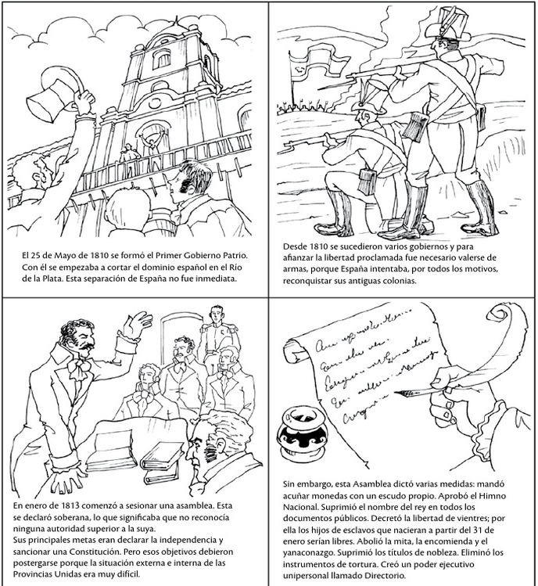
- Llegó el momento más esperado, las vacaciones de invierno llegaron.
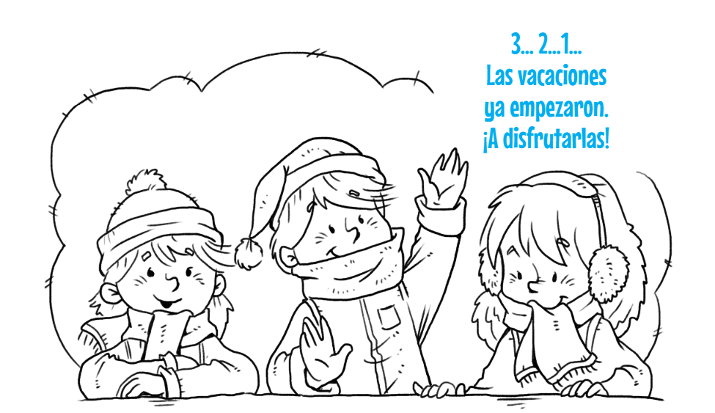
Realiza una lista con aquellas cosas que desees hacer durante las vacaciones. Te doy algunos tips.
- Compartir tiempo con la familia para fortalecer los vínculos.
- Visitar abuelos y amigos.
- Realizar caminatas al aire libre.
- Hacer recetas sencillas como galletas, bombones, pizas, etc

